附件1：

嘉应学院考点考场示意图、重要地点定位信息及考场试室对照表
一、考点地图
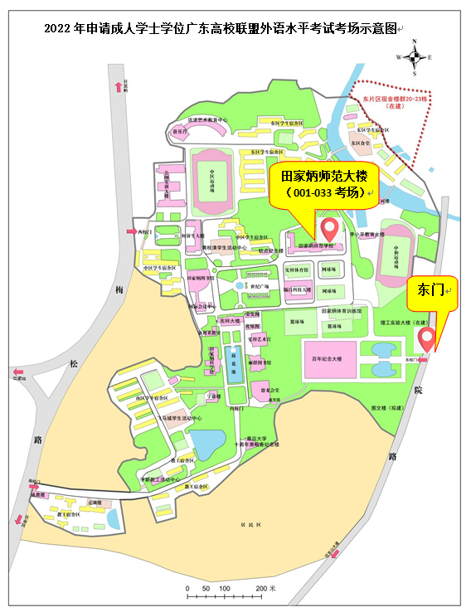
二、重要地点定位信息
1.嘉应学院东门 |  | 2.田家炳师范大楼
三、考场试室对照表
考场地址：嘉应学院（校本部）田家炳师范大楼
考场号 | 试室 |  | 考场号 | 试室 |  | 考场号 | 试室
001 | 601室 |  | 012 | 503室 |  | 023 | 403室
002 | 603室 |  | 013 | 504室 |  | 024 | 404室
003 | 604室 |  | 014 | 512室 |  | 025 | 412室
004 | 605室 |  | 015 | 513室 |  | 026 | 413室
005 | 612室 |  | 016 | 514室 |  | 027 | 414室
006 | 613室 |  | 017 | 515室 |  | 028 | 415室
007 | 614室 |  | 018 | 516室 |  | 029 | 416室
008 | 615室 |  | 019 | 517室 |  | 030 | 303室
009 | 616室 |  | 020 | 518室 |  | 031 | 304室
010 | 617室 |  | 021 | 519室 |  | 032 | 305室
011 | 501室 |  | 022 | 401室 |  | 033 | 313室
备用试室1 | 301室 |  | 备用试室2 | 312室 |  | 备用试室3 | 319室

